《大学物理》练习题 No.13 光的衍射 光栅

班级 ________ 学号 ________ 姓名 _________ 成绩 _______
内容提要：
- 惠更斯-菲涅尔原理：同一波阵面上发出的子波在空间任一点相遇时，产生相干叠加。
- 夫琅禾费单缝衍射
- 各级衍射条纹的中心位置：
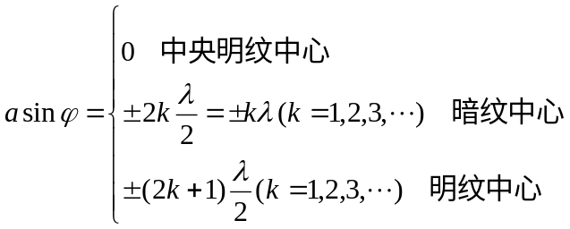
- 中央条纹宽度：
半角宽度：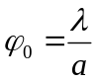
角宽度：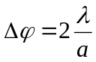
线宽度：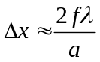
- 圆孔夫琅禾费衍射：条纹是明暗相间的同心圆，中央明纹是圆形亮斑（艾里斑）。艾里斑的半角宽度为 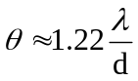 （d为圆孔直径）
光学仪器的分辨率为 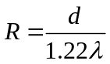
- 光栅衍射：光栅衍射是单缝衍射和缝与缝之间多光束干涉的总效果。
- 光栅常数：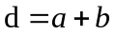
- 光栅方程：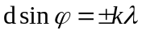 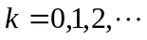
- 缺级条件：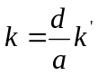 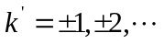
- X射线衍射：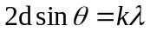，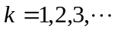，其中d为晶格常数，为掠射角。

基本要求：
1.了解用惠更斯—菲涅耳原理解释光的衍射现象的基本思想
2.掌握单缝的夫琅禾费衍射图样的特点，运用半波带法分析单缝衍射规律，以确定衍射图样中明暗条纹的位置
3.理解衍射对光学仪器分辨本领的影响
4.掌握光栅方程，会确定光栅衍射谱线的位置，会分析光栅常量及波长对光栅衍射谱线分布的影响
5.理解多缝衍射光强分布曲线的规律
6.了解光栅光谱在科学和生产中的应用
7.了解X射线衍射现象及布拉格公式


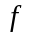

一、选择题
1. 在如图所示的单缝夫琅和费衍射装置中，将单缝宽度a稍稍变宽，同时使单缝沿y轴正方向作微小位移，则屏幕C上的中央衍射条纹将
[ ] (A) 变窄，同时向上移。(B) 变窄，同时向下移。
(C) 变窄，不移动。 (D) 变宽，同时向上移。
(E) 变宽，不移动。




2. 在如图所示的单缝夫琅和费衍射实验中，若将单缝沿透镜光轴方向向透镜平移，则屏幕上的衍射条纹
[ ] (A) 间距变大。
(B) 间距变小。
(C) 不发生变化。
(D) 间距不变，但明暗条纹的位置交替变化。
3. 关于半波带正确的理解是
[ ] (A) 将单狭缝分成许多条带,相邻条带的对应点到达屏上会聚点的距离之差为入射光波长的1/2.
(B) 将能透过单狭缝的波阵面分成许多条带, 相邻条带的对应点的衍射光到达屏上会聚点的光程差为入射光波长的1/2.
(C) 将能透过单狭缝的波阵面分成条带,各条带的宽度为入射光波长的1/2.
(D) 将单狭缝透光部分分成条带,各条带的宽度为入射光波长的1/2.
4. 波长λ = 5000 Å的单色光垂直照射到宽度a = 0.25 mm的单缝上,单缝后面放置一凸透镜,在凸透镜的焦面上放置一屏幕,用以观测衍射条纹,今测得屏幕上中央条纹一侧第三个暗条纹和另一侧第三个暗条纹之间的距离为d = 12 mm ,则凸透镜的焦距为
[ ] (A) 2m. (B) 1m. (C) 0.5m. (D) 0.2m. (E) 0.1m.
5.若星光的波长按5500Å计算,孔径为127cm 的大型望远镜所能分辨的两颗星的最小角距离θ (从地上一点看两星的视线间夹角)是
[ ] (A) 3.2×10^{－3} rad . (B) 1.8×10^{－4} rad . (C) 5.3×10^{－5} rad . (D) 5.3×10^{－7} rad
6. 波长λ = 5500 Å的单色光垂直照射到光栅常数d= 2×10^{－4}cm的平面衍射光栅上,可能观察到的光谱线的最大级次为
[ ] (A) 2. (B) 3. (C) 4. (D) 5.
7.一束平行单色光垂直入射到光栅上，当光栅常数 (a+b) 为下列哪种情况时(a代表每条缝为宽度) ，k =3、6、9等级次的主极大均不出现？
[ ] (A) a+b=2a . (B) a+b=3a . (C) a+b=4a . (D) a+b=6a .
8.某元素的特征光谱中含有波长分别为λ₁ = 450 n m 和 λ₂ = 750 n m (1 n m = 10^{－9} m)的光谱线. 在光栅光谱中,这两种波长的谱线有重叠现象,重叠处λ₂的谱线的级次数将是
[ ] (A) 2、3、4、5 ……. (B) 2、5、8、11 …….
(C) 2、4、6、8 ……. (D) 3、6、9、12 …….
二、填空题
1.如果单缝夫琅和费衍射的第一级暗纹发生在衍射角为30°的方位上,所用单色光波长λ =5×10³ Å, 则单缝宽度为 m .
2.平行单色光垂直入射于单缝上,观察夫琅和费衍射. 若屏上P点处为第二级暗纹,则单缝处波面相应地可划分为 个半波带,若将单缝宽度减小一半, P点将是
级 纹 .
3. 己知天空中两颗星相对于一望远镜的角距离为6.71×10⁻⁷rad,它们发出的光波波长按5500 Å计算,要分辨出这两颗星,望远镜的口镜至少要为 .
5. 用平行的白光垂直入射在平面透射光栅上时,波长为λ₁ = 440nm的第3级光谱线,将与波长为λ₂ = nm的第2级光谱线重叠.
6. 白光垂直入射在每厘米5000条刻痕的光栅上,若在衍射角φ为30°能看到某一波长的光谱线,则该谱线的波长是 ,该谱线的级数k是 .
7. 一束单色光垂直入射在光栅上，衍射光谱中共出现5条明纹.若已知此光栅每缝的宽度与不透光部分宽度相等,那麽在中央明纹一侧的两条明纹分别是第 级和第 级谱线.

三、计算题
- 单缝宽0.10 mm，透镜焦距为50cm，用λ =5×10³ Å,得绿光垂直照射单缝，求位于透镜焦平面处的屏幕上中央明条纹的宽度和半角宽度各为多少？若把此装置浸入水中(n=1.33)，中央明条纹的半角宽度又为多少？

- 用橙黄色的平行光垂直照射到宽度a=0.60mm的单缝上，在缝后放置一个焦距f=40.0cm的凸透镜，则在屏幕上形成衍射条纹，若在屏上离中央明条纹中心为1.40mm处的P点为一明条纹。试求：（1）入射光的波长；（2）P点的条纹级数；（3）从P点看，对该光波而言，狭缝处的波阵面可分为几个半波带（橙黄色光的波长约为5×10³ Å~6×10³ Å）。

3. 波长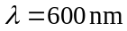的单色光垂直入射到一光栅上，测得第二级主极大衍射角为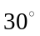，且第三级是缺级。
(1) 光栅常数(a＋b)等于多少?
(2) 透光缝可能的最小宽度a等于多少?

4. 一衍射光栅，每厘米有200条透光缝，每条透光缝宽为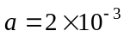cm，在光栅后放一焦距f ＝1m的凸透镜，现以的单色平行光垂直照射光栅，求：
(1) 透光缝a的单缝衍射中央明纹宽度为多少?
(2) 在该宽度内，有几个光栅衍射主极大?

参考答案

No.13
一.选择
1. （C）2. （C）3. （B）
4. （B）提示：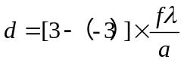 5. （D） 6. （B） 7. （B）
8. （D）提示：光栅方程：，谱线重叠处衍射角φ相等，故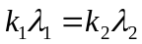，即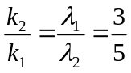
二．填空
1. 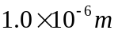 2. 4个半波带，1级暗纹 3. 1m 4. 600nm
5. 5000Å，2 提示：白光波长范围为4000-7600Å，光栅常数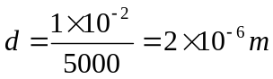，由光栅方程：可得结果
- 第1级和第3级谱线。提示：缺级级次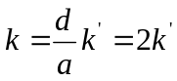，，因此第2级明纹缺失
三、计算题
1. 解： 因为，衍射角很小，所以，中央明条纹的半角宽度
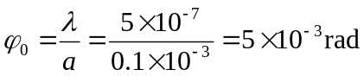
中央明条纹的宽度
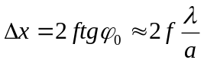
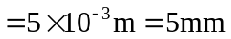
若单缝装置浸入水中，中央明条纹的半角宽度
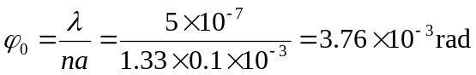
2. 解：（1）设入射光波长为，离屏中心x=1.4mm处为明条纹，
则由单缝衍射明条纹条件，x应满足
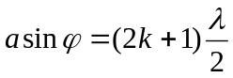
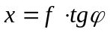 因为，sin很小
所以，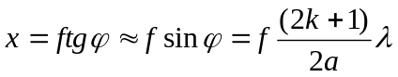
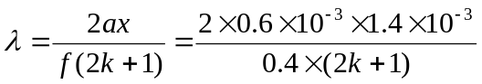
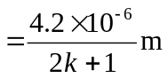
当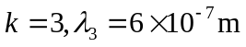恰在橙黄色波长范围内，所以入射光波长为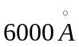.
（2）p点的条纹级数为3
（3）从p点看，对该光波而言，狭缝处波阵面可分成(2k+1)=7个半波带.
3. 解：由光栅方程，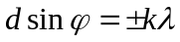
得到， 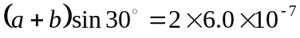
所以，光栅常数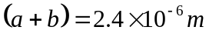
由缺级条件，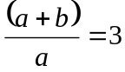 得到透光缝可能的最小宽度 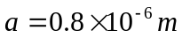
4. 解：透光缝a的单缝衍射中央明纹角宽度为
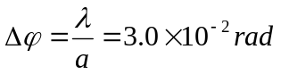
所以，单缝衍射中明条纹宽度：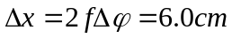
由于，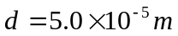，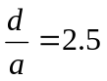 所以，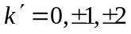。
所以， 在该宽度内，有5个光栅衍射主极大

